Образец
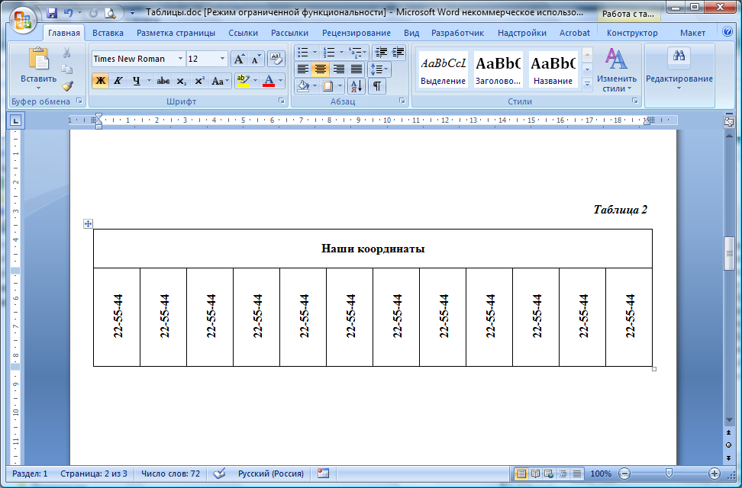

Сделать таблицу по образцу
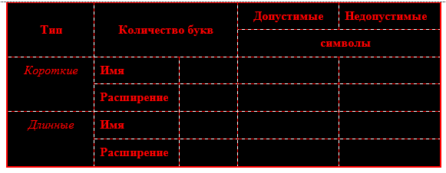

Имя | Тип группы | Преподаватель | Дни занятий | Дата начала | Число слушателей | Площадка | Время | Класс | замена 1 | замена 2
К-12-01 | КС | Иванова О.К. | Среда | 07.09.2011 | 14 |  | 16:30 | 2 | Петрова | Голубева
К-12-10 | КС | Иванова О.К. | Среда | 07.09.2011 | 19 |  | 18:10 | 2 | Петрова | Голубева
К-04-01 | КС | Иванова О.К. | Понедельник | 01.10.2011 | 7 |  | 16:30 | 2 | Петрова | Голубева
К-04-04 | КС | Иванова О.К. | Понедельник | 05.09.2011 | 18 |  | 17:20 | 2 | Петрова | Голубева
К-04-06 | КС | Иванова О.К. | Суббота | 01.10.2011 | 7 |  | 16:30 | 2 | Петрова | Голубева
К-04-02 | КС | Иванова О.К. | Четверг | 08.09.2011 | 19 |  | 18:10 | 2 | Петрова | Голубева

Фамилия Имя Отчество
Шах Александр Иванович
Сидоров Петр Григорьевич
Светланов Роман Петрович
Козинцев Сергеевич Григорий

Системный блок.1
Процессор.2
Оперативная память.5
Накопители на дисках.7
Операционная система персонального компьютера.10
Обязанности операционной системы.11
Какими бывают операционные системы.12
Однозадачные и многозадачные ОС.15

Мышь | 2шт
Принтер | 1шт
Монитор | 3шт
Клавиатура | 2шт
Системный блок | 5шт

